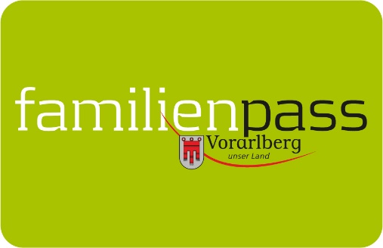

Gemeindeblätter Mai 2023

Ein Frühlingstag auf dem See: Am 1. Mai ist Schiffletag!

Auf an den See! Am Staatsfeiertag, dem 1. Mai 2023, laden die Vorarlberg Lines und der Familienpass wieder zum erlebnisreichen Familientag auf und rund um den Bodensee. Eine Schifffahrt mit buntem Rahmenprogramm erwartet die kleinen und großen Passagiere –
und das zu einem besonders familienfreundlichen Preis!

Mehrmals täglich geht die MS Vorarlberg in Bregenz, Hard und Lochau vor Anker und lädt Familien dazu ein, an Bord zu kommen. Die erste Fahrt startet um 10.40 Uhr ab Bregenz Hafen. Während der Fahrt wird ein buntes Programm geboten: Clown Pompo bringt mit seinen lustigen Einlagen das Publikum zum Staunen und zum Lachen. Beim Kinderschminken des Vorarlberger Familienverbandes werden die kleinen Passagiere in echte Piraten, Kapitäne, Seejungfrauen, Fische u. v. m. verwandelt.

Auch Kinderwagen und Fahrräder samt Anhänger (die maximale Fahrradanhängerbreite beträgt 88 cm) dürfen kostenlos mit an Bord.

Familienpass-Tarif:
1 Erwachsener mit Kindern: 13 Euro
2 Erwachsene mit Kindern: 18 Euro
Zusatzperson (z. B. Oma): 14 Euro

Das Schiffticket berechtigt zur gratis An- und Abreise mit öffentlichen Verkehrsmitteln, für die Fahrräder wird in Bus und Bahn ein Aufpreis berechnet. Der Schiffletag findet bei jedem Wetter statt. Alle Details und Onlinebuchung unter: www.vorarlberg-lines.at

Bildnachweis: Vorarlberger Familienpass

Vorarlberger Familienpass
Tel 05574-511-24159
info@familienpass-vorarlberg.at
www.vorarlberg.at/familienpass

